ФЕДЕРАЛЬНОЕ АГЕНСТВО ЖЕЛЕЗНОДОРОЖНОГО ТРАНСПОРТА
Федеральное государственное бюджетное образовательное учреждение высшего образования
«ПЕТЕРБУРГСКИЙ ГОСУДАРСТВЕННЫЙ УНИВЕРСИТЕТ ПУТЕЙ СООБЩЕНИЯ Императора Александра I»

Кафедра «Информационные и вычислительные системы»
Дисциплина «Программирование на языке JAVA»

ОТЧЁТ
ПО ЛАБОРАТОРНОЙ РАБОТЕ № 4
«Многопоточность»

Выполнил студент  Факультет: АИТ  Группа: ИВБ-211 | Шефнер А.
Проверила:  Профессор кафедры  «Информационные и вычислительные  системы | Божко Л.М.

Санкт-Петербург
2024
Оценочный лист результатов ЛР № 4
Ф.И.О. студента: Шефнер А.
Группа _____________ИВБ-211____________

№  п/п | Материалы необходимые для оценки знаний, умений  и навыков | Показатель  оценивания | Критерии  Оценивания | Шкала оценивания | Оценка
1 | Лабораторная работа №4 | Соответствие методике выполнения | Соответствует | 7
1 | Лабораторная работа №4 | Соответствие методике выполнения | Не соответствует | 0
1 | Лабораторная работа №4 | Срок выполнения | Выполнена в срок | 2
1 | Лабораторная работа №4 | Срок выполнения | Выполнена с опозданием на 2 недели | 0
1 | Лабораторная работа №4 | оформление | Соответствует требованиям | 1
1 | Лабораторная работа №4 | оформление | Не соответствует | 0
 | ИТОГО количество баллов |  |  | 10

Профессор кафедры
«Информационные и вычислительные
системы» «__» __________2024 г. Божко Л.М.
Цель
Получить теоретические и практические навыки параллельных вычислений в языке программирования Clojure.

Задание
Вычислить сумму корней всех чисел из файла.

Ход работы
В языке программирования есть много различных вариантов организации параллельных вычислений. Один из самых продвинутых интерфейсов стандартной библиотеки является интерфейс Агентов. Однако в данной работе был использован более простой способ организации многопоточности – функция стандартной библиотеки pmap. Она, как и map, применяет входную функцию в последовательности, но с параллельно. Далее представлен полный код разработанной программы.
(ns concurrency.core
(:gen-class)
(:require
[clojure.math :as math]
[clojure.string :as str]))

(defn- read-words [file]
(->> file
(slurp)
(#(str/split % #"\s+"))))

(defn- compute-single-threaded [words]
(->> words
(map (comp math/sqrt bigdec))
(reduce +)))

(defn- compute-parallel [words]
(->> words
(partition-all (/ (count words) 4))
(pmap #(reduce + (map (comp math/sqrt bigdec) %)))
(reduce +)))

(defn -main
([file]
(-main "-m" file))
([option file]
(let [words (read-words file)
compute (case option
"-s" compute-single-threaded
"-p" compute-parallel)
result (compute words)]
(println result)
(shutdown-agents))))

Отладка
Программа получает на вход путь к файлу, вычисляет сумму корней всех чисел из него и выводит результат в поток стандартного вывода. Для проведения тестирования быстродействия был разработан вспомогательный bash скрипт, который генерирует 10,000,000 случайных чисел, записывает их в файл test.txt и замеряет время выполнения программы при однопоточных и многопотоных вычислениях.
#!/bin/bash

echo "Generating 10000000 random numbers"
for i in {1..10000000}; do echo -n "$RANDOM "; done > test.txt

echo "Testing single threaded computation"
time lein run -- -s test.txt
echo "Testing parallel computation"
time lein run -- -p test.txt
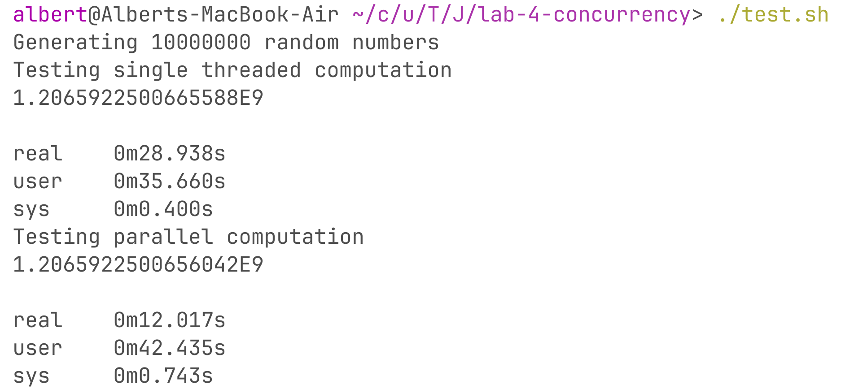
Результат работы скрипта представлен на рисунке 1.
Рис. 1 – результат тестирования быстродействия программы
На рисунке видно, что однопоточные вычисления заняли 28.9 секунд, а параллельные – 12.
Вывод
В ходе работы были приобретены теоретические и практические навыки работы с параллельными вычислениями в языке программирования Clojure и была разработана программа, позволяющая вычислить сумму корней чисел в файле. Полученные результаты показывают значительный выигрыш в производительности при использовании нескольких потоков по сравнению с однопоточными вычислениями.

